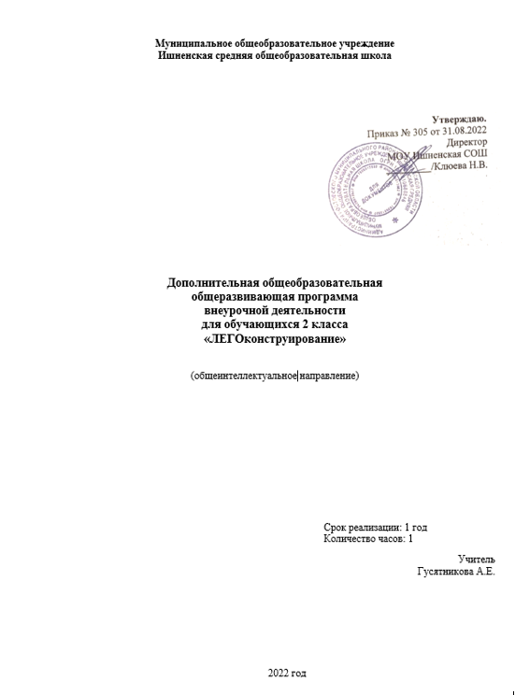

**Пояснительная записка**

Использование Легоконструкторов во внеурочной деятельности повышает мотивацию учащихся к обучению, так как при этом требуются знания практически из всех учебных дисциплин от искусств и истории до математики и естественных наук. Межпредметные занятия опираются на естественный интерес к разработке и постройке различных деталей. Разнообразие конструкторов Лего позволяет заниматься с учащимися разного возраста и по разным направлениям. Дети с удовольствием посещают занятия, участвуют и побеждают в различных конкурсах. Легоконструирование - это современное средство обучения детей.

Дальнейшее внедрение разнообразных Легоконструкторов во внеурочную деятельность детей разного возраста поможет решить проблему занятости детей, а также способствует многостороннему развитию личности ребенка и побуждает получать знания дальше.

Целью использования Легоконструирования в образовании является овладение навыками начального технического конструирования, развитие мелкой моторики, координацию «глаз-рука», изучение понятий конструкций и ее основных свойствах (жесткости, прочности и устойчивости), навыка взаимодействия в группе.

Основными задачами Легоконструирования являются:

- обеспечивать комфортное самочувствие ребенка;

- развивать творческие способности и логическое мышление детей;

- развивать образное, техническое мышление и умение выразить свой замысел;

- развивать умения творчески подходить к решению задачи;

- развивать умения излагать мысли в четкой логической последовательности, отстаивать свою точку зрения, анализировать ситуацию и самостоятельно находить ответы на вопросы путем логических рассуждений.

Срок реализации

2 класс –34 часа в год (1 час в неделю)

Планируемые результаты освоения курса внеурочной деятельности

Усвоение данной программы обеспечивает достижение следующих результатов:

**Личностные результаты**

Воспитание патриотизма, чувства гордости за свою Родину, российский народ и историю России.

Формирование целостного, социально-ориентированного взгляда на мир в его органичном единстве и разнообразии природы, народов, культур и религий.

Формирование уважительного отношения к иному мнению, истории и культуре других народов.

Принятие и освоение социальной роли обучающегося, развитие мотивов учебной деятельности и формирование личностного смысла учения.

Развитие самостоятельности и личной ответственности за свои поступки, в том числе в информационной деятельности, на основе представлений о нравственных нормах, социальной справедливости и свободе.

Формирование эстетических потребностей, ценностей и чувств.

Развитие навыков сотрудничества со взрослыми и сверстниками в разных ситуациях, умений не создавать конфликтов и находить выходы из спорных ситуаций.

Формирование установки на безопасный и здоровый образ жизни.

**Метапредметные результаты**

Овладение способностью принимать и реализовывать цели и задачи учебной деятельности, приёмами поиска средств её осуществления.

Освоение способов решения проблем творческого и поискового характера.

Формирование умений планировать, контролировать и оценивать учебные действия в соответствии с поставленной задачей и условиями её реализации, определять наиболее эффективные способы достижения результата.

Использование различных способов поиска (в справочных источниках и открытом учебном информационном пространстве Интернета), сбора, обработки, анализа, организации, передачи и интерпретации информации в соответствии с коммуникативными и познавательными задачами и технологиями учебного предмета, в том числе умений вводить текст с помощью клавиатуры, фиксировать (записывать) в цифровой форме измеряемые величины и анализировать изображения, звуки, готовить своё выступление и выступать с аудио-, видео- и графическим сопровождением, соблюдать нормы информационной изобретательности, этики и этикета.

Использование знаково-символических средств представления информации для создания моделей изучаемых объектов и процессов, схем решения учебных и практических задач.

Овладение навыками смыслового чтения и задачами, осознанно строить речевое высказывание в соответствии с задачами коммуникации и составлять тексты в устной и письменной формах.

Овладение логическими действиями сравнения, анализа, синтеза, обобщения, классификации по родовидовым признакам, установления аналогий и причинно-следственных связей, построения рассуждений, отнесения к известным понятиям.

Готовность слушать собеседника и вести диалог, признавать возможность существования различных точек зрения и права каждого иметь свою, излагать своё мнение аргументировать свою точку зрения и оценку событий.

Овладение базовыми предметными и межпредметными понятиями, отражающими существенные связи и отношения между объектами и процессами.

**Предметные результаты**

Получение первоначальных представлений о созидательном и нравственном значении труда в жизни человека и общества, о мире профессий и важности правильного выбора профессии.

Формирование первоначальных представлений о материальной культуре как продукте предметно-преобразующей деятельности человека.

Приобретение навыков самообслуживания, овладение технологическими приёмами ручной обработки материалов, усвоение правил техники безопасности.

Использование приобретённых знаний и умений для творческого решения несложных конструкторских, художественно-конструкторских (дизайнерских), технологических и организационных задач.

Приобретение первоначальных знаний о правилах создания предметной и информационной среды и умения применять их для выполнения учебно-познавательных и художественно-конструкторских задач.

Содержание курса внеурочной деятельности

Содержание программы «Легоконструирование» для обучающихся 7-12 лет. Разработанная программа составлена с учетом реализации межпредметных связей по разделам: развитие речи, развитие математических представлений, ознакомление с окружающим миром. Программа направлена на развитие логического мышления и конструкторских навыков, способствует многостороннему развитию личности ребенка и побуждает получать знания дальше, учитывает психологические, индивидуальные и возрастные особенности детей, нуждающихся в коррекции и развитии мелкой моторики, эмоционально–волевой сфере высших психических функций.

**2 класс**

Набор ЛЕГО. Простые механизмы

Вводное занятие. Знакомство с Лего.

Вертушка. Воздушный транспорт. Способы соединения деталей. Свой самый лучший проект вертушки.

Волчок. Способы соединения деталей. Свой самый лучший проект волчка. Перекидные качели. Игра-конкурс.

Уравновешена или не уравновешена. Свободное конструирование (построй свои качели). Плот. Способы соединения деталей.

Проект паруса.

Пусковая установка для машинок. Кто дальше? (игра - соревнование) Измерительная машина. Хоккеист.

Хоккей (игра – соревнование) Железная дорога.

Усовершенствование железной дороги.

Задачка из жизни. Переправа через реку, кишащую крокодилами. Задачка из жизни. Жаркий день.

Задачка из жизни. Пугало. Задачка из жизни. Качели. Проект игровые аттракционы. Проект наземный транспорт. Проект водный транспорт. Проект воздушный транспорт.

Проект построй свой космический транспорт. Проект «Я изобретатель».

Защита проектов.

**Календарно-тематическое планирование**

**2класс**

Количество часов: 34 (1 час в неделю)

Набор ЛЕГО «Простые механизмы».

|  |  |  |  |  |  |
| --- | --- | --- | --- | --- | --- |
| **№ п/п** | **Тема занятия** | **Кол-во часов** | **Формы организации** | **Цель занятия** | **Виды**  **деятельности** |
|
| 1 | Вводное занятие. Знакомство с Лего. | 1 | Беседа. | Знакомство с Лего - конструктором, деталями, входящими в набор «Простые механизмы» Знакомство с понятиями энергия, сила, трение, вращение, изучение свойств материалов и возможностей их сочетания, формирование навыка сборки деталей. Закрепление понятия энергия, введение понятия чистый эксперимент, знакомство с методами измерения, изучение вращения, изучение возможностей сочетания материалов, знакомство с передаточными механизмами. Введение понятия равновесие, точка опоры, изучение рычагов, знакомство с методами нестандартных измерений, формирование навыков сборки деталей. Закрепить понятие равновесия, введение понятий выталкивающая сила, тяга, толчок, энергия ветра. Закрепить понятие энергия, трение, тяга и толчок, изучить работу колеса, тренировать навыки измерения расстояния. Продолжить работу с понятиями энергия, сила, трение, изучить методы стандартных и нестандартных измерений. Отработка понятий энергии я, сила. Знакомство с законом движения механизмов. Закрепить понятия трение, познакомиться с ременной передачей. Научить применять на практике знания и навыки, касающиеся особенностей конструкции, прочности, устойчивости, равновесия, методов измерения, использование энергии ветра, применение шестерен и блоков, вращательных движений. Выполнение творческих проектов с использованием ранее полученных знаний. Защита проектов. | **Личностные:**  - Формирование ценностных ориентиров и смыслов учебной деятельности на основе развития познавательных интересов.  - Отношение к школе, учению и поведение в процессе учебной деятельности.  - Развитие индивидуальных творческих способностей.  **Познавательные:**  - Пространственно-графическое моделирование (рисование).  - Установление отношений между данными и вопросом.  - Составление и осуществление плана решения.  **Регулятивные:**  - Соотнесение своих действий с целью и задачами деятельности.  - Сравнение своего результата деятельности с результатом других учащихся.  - Определение последовательности промежуточных целей с учетом конечного результата.  **Коммуникативные:**  - Взаимодействие с учителем и сверстниками с целью обмена информацией и способов решения поставленных задач. - Умение работать в коллективе, группе, обмен информацией в процессе общения. - Решение поставленной задачи через общение в группе. |
| 2 | Вертушка. Воздушный транспорт. Способы соединения деталей. | 1 | Задания по  образцу  (с использов. инструкции). |
| 3 | Свой самый лучший проект вертушки. | 1 | Проект. |
| 4 | Волчок. Способы соединения деталей. | 1 | Задания по  образцу  (с использов. инструкции). |
| 5 | Свой самый лучший проект волчка. | 1 | Проект. |
| 6 | Перекидные качели. Игра-конкурс. | 1 | Игра-конкурс. |
| 7 | Уравновешена или не уравновешена. Свободное конструирование (построй свои качели). | 1 | Задания по  образцу  (с использов. инструкции). |
| 8 | Плот. Способы соединения деталей. | 1 | Задания по  образцу  (с использов. инструкции). |
| 9 | Проект паруса. | 1 | Проект. |
| 10 | Пусковая установка для машинок. | 1 | Задания по  образцу  (с использов. инструкции). |
| 11 | Кто дальше? (игра-соревнование) | 1 | Игра-соревнование. |
| 12 | Измерительная машина. | 1 | Задания по  образцу  (с использов. инструкции). |
| 13 | Хоккеист. | 1 | Задания по  образцу  (с использов. инструкции). |
| 14 | Хоккей (игра-соревнование). | 1 | Игра-соревнование. |
| 15 | Железная дорога. | 1 | Беседа. |
| 16 | Усовершенствование железной дороги. | 1 | Задания по  образцу  (с использов. инструкции). |
| 17 | Задачка из жизни. Переправа через реку кишащую крокодилами. | 1 | Задания по  образцу  (с использов. инструкции). |
| 18 | Задачка из жизни. Жаркий день. | 1 | Беседа. |
| 19 | Задачка из жизни. Пугало. | 1 | Игра. |
| 20 | Задачка из жизни. Качели. | 1 | Игра. Выставка работ. |
| 21-22 | Проект «Игровые аттракционы». | 2 | Проект. |
| 23-24 | Проект «Наземный транспорт». | 2 | Проект. |
| 25-26 | Проект «Водный транспорт». | 2 | Проект. |
| 27-28 | Проект «Воздушный транспорт». | 2 | Проект. |
| 29-30 | Проект «Построй свой космический транспорт». | 2 | Проект. |
| 31-32 | Проект «Я изобретатель». | 2 | Проект. |
| 33-34 | Защита проектов. | 2 | Проект. |

**Материально-техническое обеспечение**

Комарова Л. Г. «Строим из LEGO» (моделирование логических отношений и объектов реального мира средствами конструктора LEGO). — М.; «ЛИНКА — ПРЕСС», 2001.

Конструкторы ЛЕГО, технологические карты, книга с инструкциями

Компьютер, проектор, экран.